Предмет | 11А
история | §30 читать, вопросы к параграфу 1-4, стр.108 (письменно)
обществознание | §13 читать, ответить на вопросы
литература | письменные ответы на вопросы по поэме "Двенадцать" 1) Как вы прокомментируете то, что в 11 части поэмы автор характеризует героев "  ... И идут без имени святого  Все двенадцать — вдаль...", а в 12 части "Впереди — с кровавым флагом,  И за вьюгой невидим,  И от пули невредим...  ... В белом венчике из роз —  Впереди — Исус Христос..." 2) В чём (на ваш взгляд )заключается гениальность автора в данном произведении?
Русский язык | Русс 11 а 313 упр или работа на сайте Решу ЕГЭ 1 вариант https://rus-ege.sdamgia.ru/test?id=26494013 2 вариант https://rus-ege.sdamgia.ru/test?id=26494068  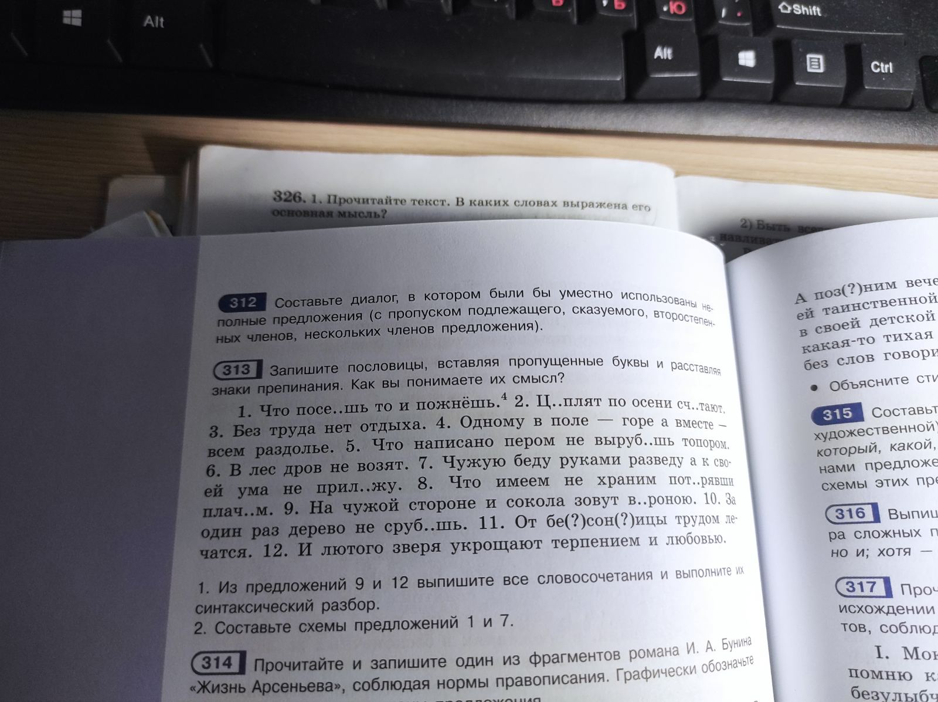
география | стр.244-246 конспект

